FAUSTEENO



Tipo: ELETTRO

Specie: Pokemon Latente

Altezza: 0,3 m

Peso: 15 kg

Abilità: Convertivolt

Abilità segreta: Elettrogenesi

Sono spesso avvistati in ambienti urbani vicino outlet, macchine, cabine telefoniche ed altre fonti di elettricità. Dato il loro interesse verso questi oggetti e la conseguente interazione con essi, tendono ad essere scacciati poiché sono spesso causa di problemi ed instabilità create dagli sprazzi di corrente che generano

BASE STATS

HP: 50

ATT: 30

DEF: 60

SP.ATT: 50

SP.DEF: 60

SPEED: 70

TOTAL: 320

FAUSPARK

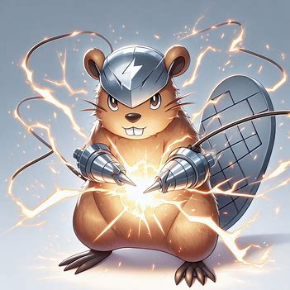

Tipo: ELETTRO/ACCIAIO

Specie: Pokemon Protocollo

Altezza: 0,72 m

Peso: 67 kg

Abilità: Convertivolt

Abilità segreta: Elettrogenesi

Questo pokemon è spesso impiagato in lavori di costruzione per la sua capacità di perforare superfici grazie ai suoi artigli di metallo che possono assumere la funzione di trapani e la sua alta conduttività che gli permette di generare e ridirigere flussi di energia, rendendolo utile all’istituzione e manutenzione di linee elettriche.

BASE STATS

HP: 80

ATT: 50

DEF: 90

SP.ATT: 75

SP.DEF: 90

SPEED: 50

TOTAL: 425

MARCANVOLT



Tipo: ELETTRO/ACCIAIO

Specie: Pokemon Elettroflusso

Altezza: 1,86 m

Peso: 342,3 kg

Abilità: Convertivolt

Abilità segreta: Elettrogenesi

Un Fauspark che viene sottoposto a voltaggi elevati per lungo tempo ha la possibilità di evolvere in un Marcanvolt, diventando capace di condurre ben oltre 100,000 volt di energia. Questa capacità li rende ottimi generatori per grandi progetti industriali riducendo il rischio di guasti ed incidenti.

BASE STATS

HP: 125

ATT: 70

DEF: 140

SP.ATT: 95

SP.DEF: 140

SPEED: 30

TOTAL: 600